中 国 海 洋 大 学 命 题 专 用 纸（首页）
* * * * * * * * * * * * * * * * * * * * * * * * * * * * * * * * * * * * * * * * * * * * * * * * * * * * * * * * * * * * * * * * * * * * 装 订 线 * * * * * * * * * * * * * * * * * * * * * * * * * * * * * * * * * * * * * * * * * * * * * *

2007学年第 2 学期 试题名称 ： 光电技术(A) 共2 页 第 1 页
专业年级 学号 姓名 授课教师 分数

填空题 | 简答题 | 计算题 | 论述题 | 总分

- 填空题（每题2，共20分）
- 光度参数 的物理单位是坎德拉，该光度参数对应的辐射度参数的物理单位是 。
- 根据维恩位移定律定律：黑体的绝对温度为T，则对应的黑体辐射光谱峰值 λ_{m}＝ μm 。
- 一束功率为W瓦、频率为ν的激光的光子流速N ＝ 。
- PIN管基于 效应，光电倍增管基于 效应。
- 正常应用时，硒光电池工作在 偏置状态，激光二极管工作 在 偏置状态。
- 检测纳秒宽度光脉冲，应选用 光电变换器件；测量单光子强度信号，应选用 光电变换器件。（A.光敏电阻；B.PIN管；C.雪崩二极管；D.CCD；）
- 光栅莫尔条纹的光栅节距为b，两光栅夹角为θ，则莫尔条纹放大倍数 a ≈ 。
- 图1所示为PSD器件的结构，则x_{A} ＝ 。
- 图2所示为激光多普勒测速原理图，若矢量r₀和r_{s}已知，测量的频移 Δf ＝ 。
- 图3所示为Sagnac原理图，若A、Ω、φ已知，则光程差ΔL ＝ 。

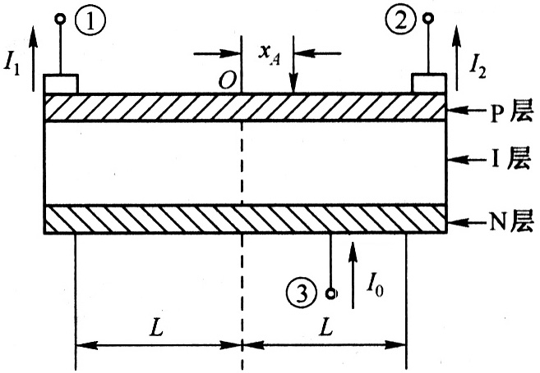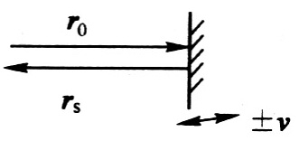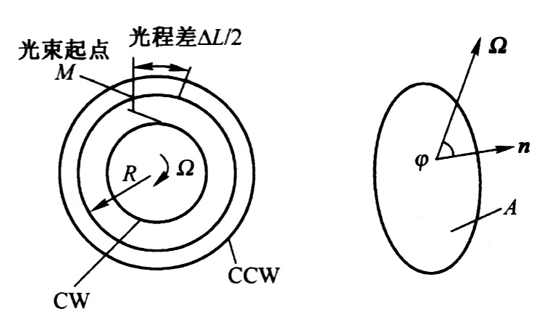
图1 图2 图3
授课  教师 |  | 命题教师或命题负责人签字 |  | 院系负责人签字 | 年 月 日
中 国 海 洋 大 学 命 题 专 用 纸（附页）

2007学年第 2 学期 试题名称 ： 光电技术(A) 共2 页 第 2 页
专业年级 学号 姓名 授课教师

- 简答题（每题4，共20分）
- 利用光电二极管的伏安特性曲线，说明为何光电二极管的最佳配置为反向偏置。
- PN结注入发光式LED的发光区主要在P区还是N区，为什么？
- 光电倍增管响应的长波限由什么因素决定？如何计算？
- 热释电器件为什么只响应变化的信号？与热释电器件匹配的前置放大器为何常选用场效应管放大器？
- 简述激光脉冲测距原理。

- 计算题（每题15，共30分）
- 图4所示电路中，U_{W}=5V，R_{b}=1kΩ，R_{c}=500Ω，U_{BE}=1V，β ≥ 100，U_{bb}=12V，光照为150 lx时，输出为10V；300 lx时，输出为8V。若光敏电阻γ值在100~500lx不变，求：输出电压为9V时的照度。
- 图5为电压方式输出的光通量测量电路，已知U_{bb}、R_{C}、R_{B}、R_{L}、三极管r_{be}和β，光电三极管的灵敏度为S。求：入射光通量Φ_{V}与输出电压U_{O}的关系。

- 论述题（每题15，共30分）
- 图6为何种光电测量装置？从信息处理的角度画出该光电测量装置对应的信息处理器框图，并详细论述光电测量装置与信息处理器的对应关系。
- 设计一种光电测量装置，用于测量电动机的转速，要求能够测量出旋转的方向。给出测量的原理图，并详细论述测量原理。
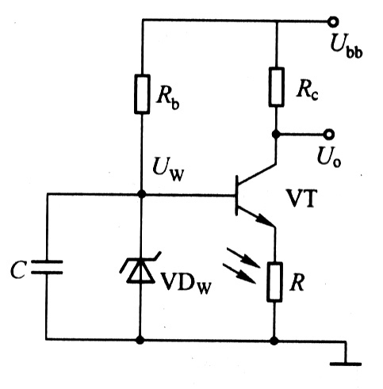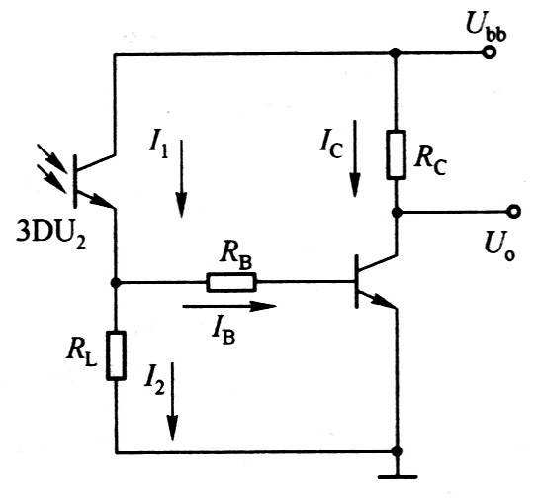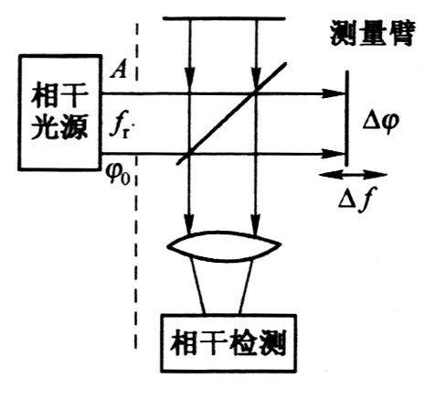
图4 图5 图6

